LAPORAN PRAKTIKUM ALGORITMA
DAN PEMROGRAMAN 2

MODUL 5
REKURSIF


Disusun oleh:
NAMA : PRADITYA PUTRA ZAENI
NIM : 109082530013
S1IF-13-02

Asisten Praktikum
Muhammad Agha Zulfadhli
Renisa Assyifa Putri

PROGRAM STUDI S1 INFORMATIKA
FAKULTAS INFORMATIKA
TELKOM UNIVERSITY PURWOKERTO
2026
SOAL LATIHAN
- Source Code
package main

import "fmt"

func fibonacci(n int) int {
if n == 0 {
return 0
} else if n == 1 {
return 1
}
return fibonacci(n-1) + fibonacci(n-2)
}

func main() {
var n int

fmt.Print("Masukkan deret : ")
fmt.Scan(&n)

fmt.Println(fibonacci(n))
}

Screenshoot program:
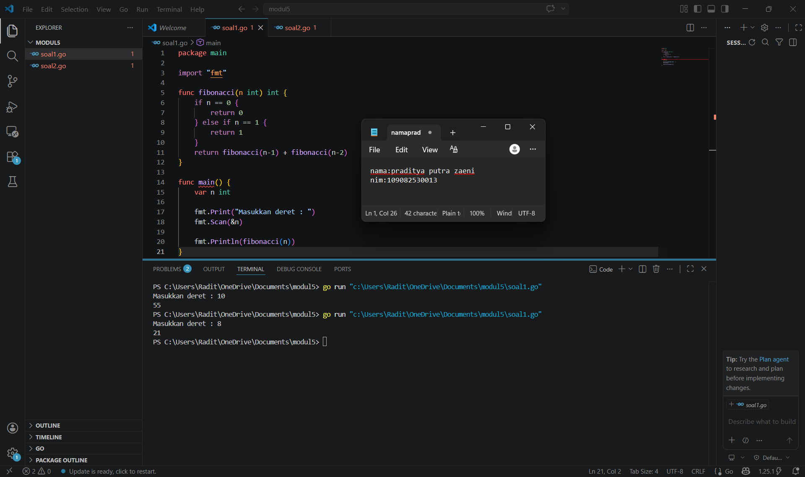

Deskripsi program :
Proggram diatas tentang Fibonacci, yaitu deret angka yang tiap nilainya hasil penjumlahan dua angka sebelumnya. Di rekursif, kita pakai aturan dasar f(0)=0 dan f(1)=1, lalu sisanya dihitung dari f(n-1)+f(n-2). Jadi fungsi terus memanggil dirinya sendiri sampai ketemu nilai dasar.

- Source Code
package main

import "fmt"

func pola(n int, i int) {
if i > n {
return
}

for j := 0; j < i; j++ {
fmt.Print("*")
}
fmt.Println()

pola(n, i+1)
}

func main() {
var n int
fmt.Print("Masukkan N: ")
fmt.Scan(&n)

pola(n, 1)
}

Screenshoot program :
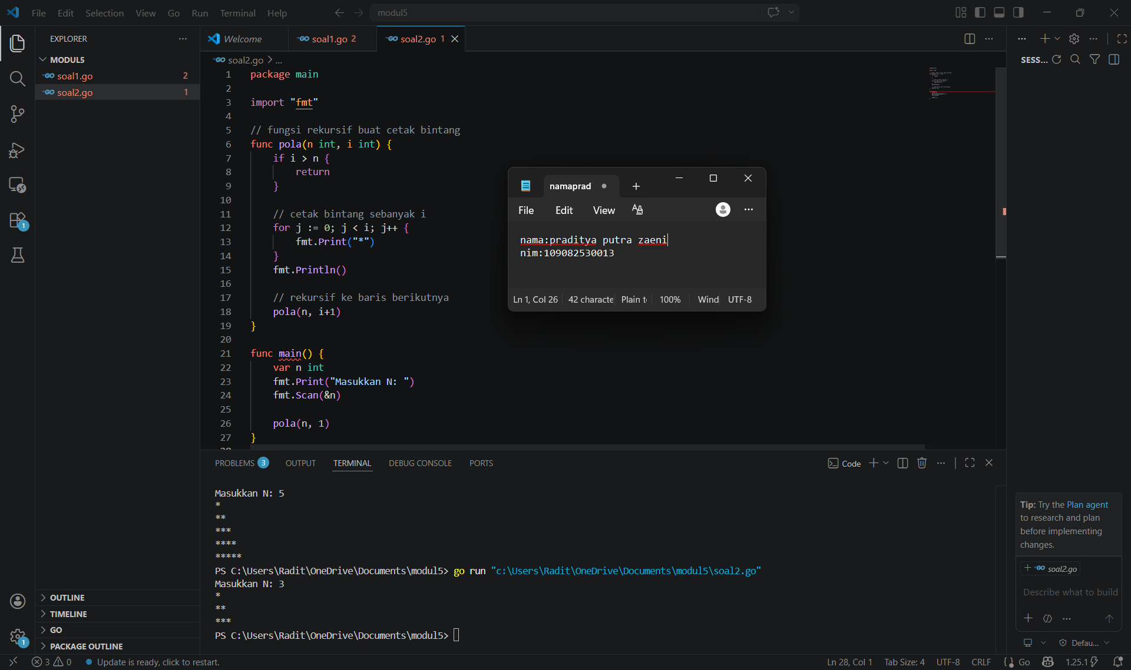

Deskripsi program :
Program diatas yaitu pola bintang, dimana kita mencetak bintang dari 1 sampai N baris. Rekursifnya jalan dengan menambah jumlah bintang tiap baris (dari 1, 2, 3, dst) sampai mencapai N, lalu berhenti.

- Source Code
package main

import "fmt"

func faktor(n int, i int) {
if i > n {
return
}

if n%i == 0 {
fmt.Printf("%d ", i)
}

faktor(n, i+1)
}

func main() {
var n int
fmt.Print("Masukkan N: ")
fmt.Scan(&n)

faktor(n, 1)
}

Screenshoot program
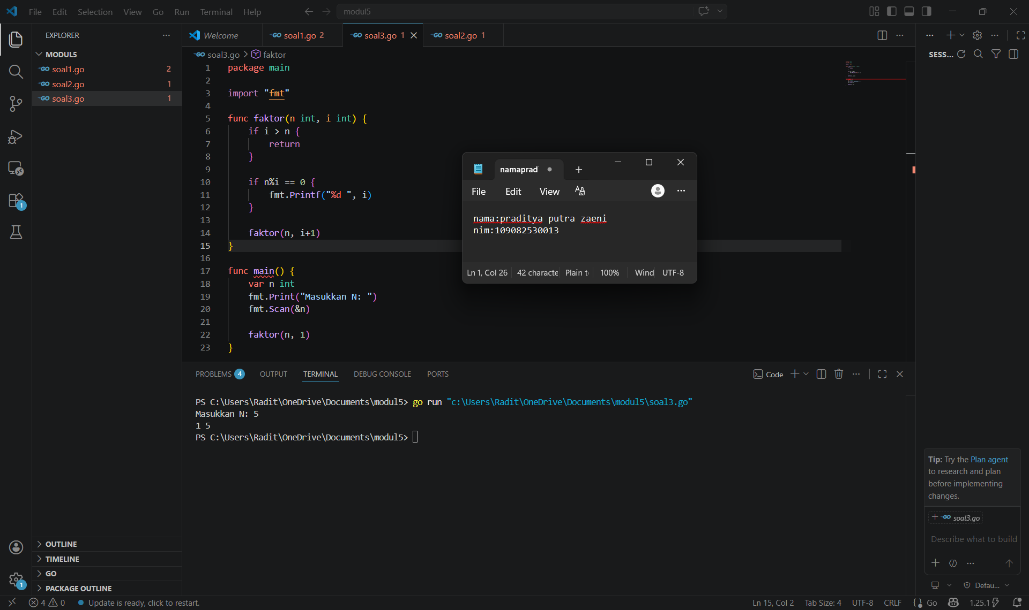

Deskripsi program:
Program diatas ngejalanin tentang faktor bilangan, yaitu angka yang bisa membagi N tanpa sisa. Program akan mengecek dari 1 sampai N, lalu kalau N habis dibagi angka itu, maka dicetak. Rekursifnya jalan dengan menaikkan angka pengecekan satu per satu.

- Source code

package main

import "fmt"

func pola(n int) {

fmt.Printf("%d ", n)

if n == 1 {
return
}

pola(n - 1)

fmt.Printf("%d ", n)
}

func main() {
var n int
fmt.Print("Masukkan N: ")
fmt.Scan(&n)

pola(n)
}

Screenshoot code :
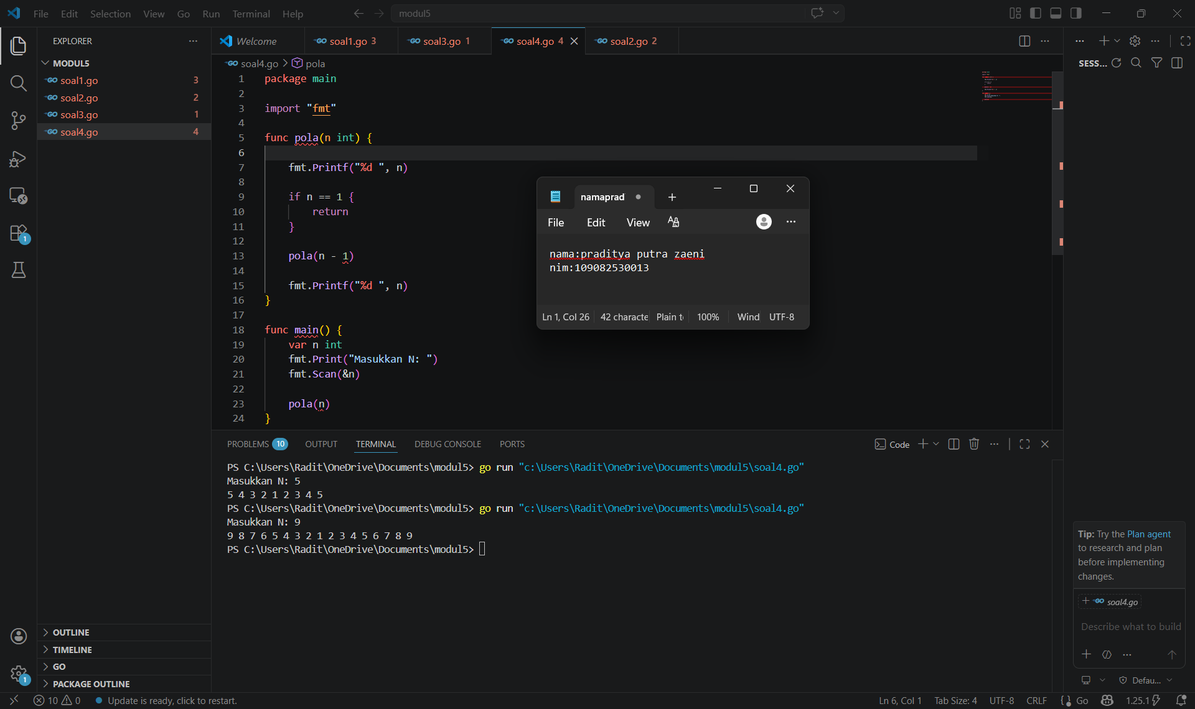
Deskripsikank Program:
Program diatas itu pola angka turun lalu naik, misalnya 5 jadi “5 4 3 2 1 2 3 4 5”. Triknya ada di rekursif: angka dicetak sebelum pemanggilan (buat turun), lalu dicetak lagi setelah kembali (buat naik).

- Source code
package main

import "fmt"

func ganjil(n int) {
if n < 1 {
return
}

ganjil(n - 1)

if n%2 != 0 {
fmt.Printf("%d ", n)
}
}

func main() {
var n int
fmt.Print("Masukkan N: ")
fmt.Scan(&n)

ganjil(n)
}

Screnshoot Program :
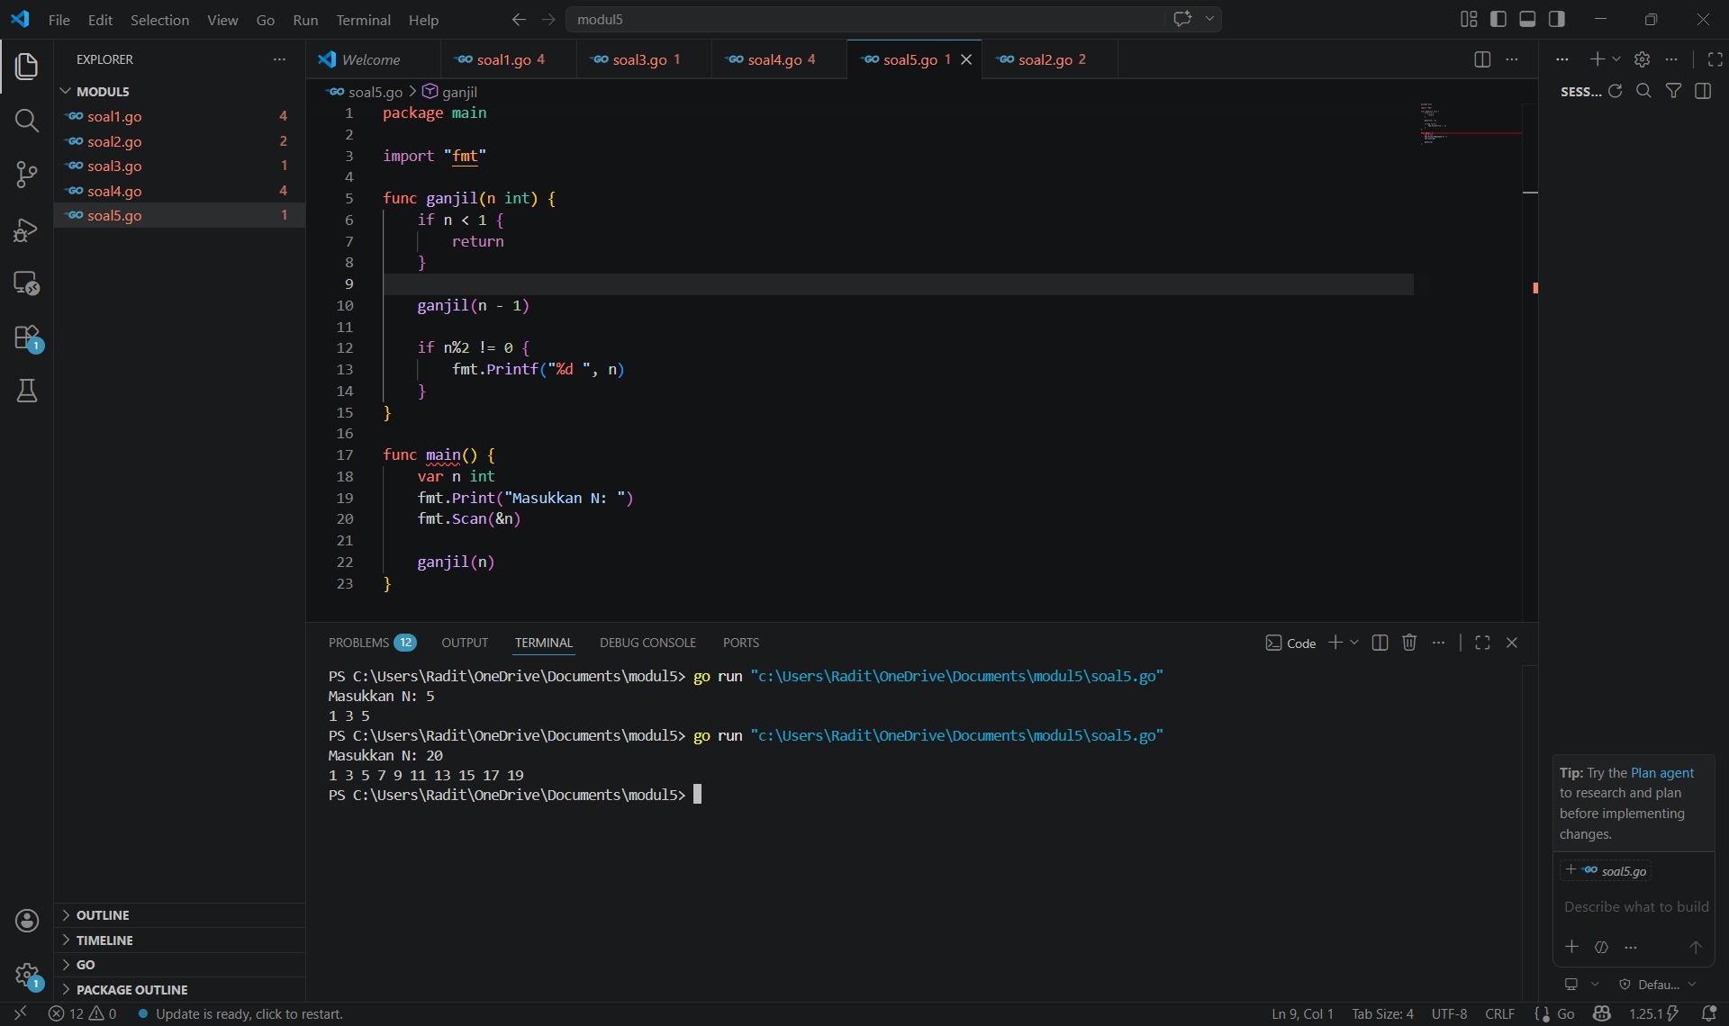
Deskripsikan program :
Program diatas tentang bilangan ganjil, yaitu menampilkan angka ganjil dari 1 sampai N. Rekursifnya tetap dari 1 ke N, tapi hanya mencetak angka yang tidak habis dibagi 2.
- Source code :
package main

import "fmt"

func pangkat(x, y int) int {
if y == 0 {
return 1
}
return x * pangkat(x, y-1)
}

func main() {
var x, y int
fmt.Print("Masukkan x dan y: ")
fmt.Scan(&x, &y)

fmt.Println(pangkat(x, y))
}

Screnshoot Program:
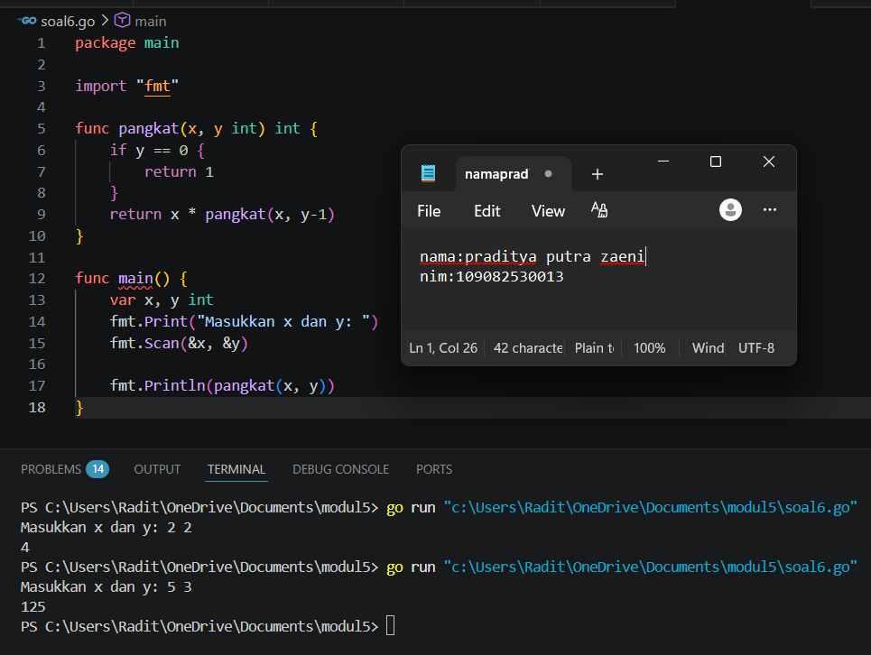
Deskripsikan Program :
Program ini buat menghitung pangkat x^y pakai rekursif. Caranya dengan mengalikan x berulang kali sambil mengurangi nilai y sampai 0. Saat y = 0, hasilnya 1, lalu nilai-nilai sebelumnya dikalikan sampai dapat hasil akhir.

